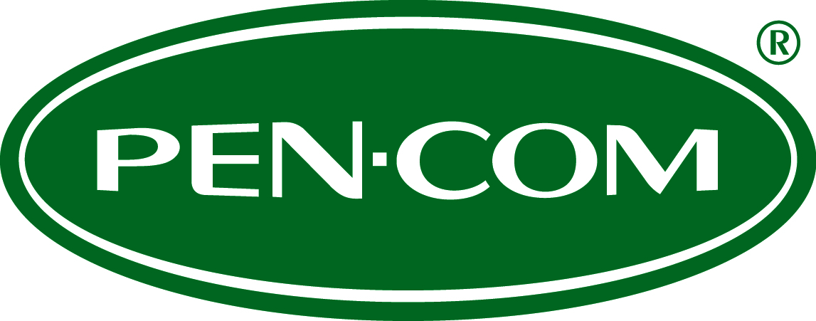
HLEDÁME PRÁVĚ TEBE!
Společnost PEN-COM s.r.o. se zabývá zejména výstavbou a modernizací telekomunikačních zařízení v Evropě. Úspěšně jsme ukončili několikaletý projekt pro německý Vodafone a v současné době probíhají pilotní swapy pro projekt Deutsche Telekom SRAN Modernization, který začne v červenci 2016. A právě pro tento projekt, který je naplánován na několik let, obsazujeme pozice techniků telekomunikačních zařízení:
Požadavky na pozici:
Technik elektro/telekomunikačních zařízení

- SOU Elektro, Telekomunikace
- výhodou vyhláška §50
- výhodou alespoň základní znalost cizího jazyka (AJ nebo NJ)
- řidičský průkaz sk. B (aktivní řidič)
- dobrý zdravotní stav a fyzická zdatnost (jedná se o práci ve výškách)
- samostatnost, pečlivost, zodpovědnost
- ochotu pracovat v zahraničí (pravidelné turnusové pracovní cesty do Německa)
- trestní bezúhonnost – PODMÍNKOU

Nabízíme:
- uzavření pracovní smlouvy na hlavní pracovní poměr
- jednosměnný provoz/plný pracovní úvazek
- diety vypláceny v Eurech
- ubytování, služební vozidlo a cestovní náklady zajišťuje a hradí v plné výši zaměstnavatel
- po nástupu kompletní zaučení do montáží technologií
- proškolení na práci ve výškách, proškolení první pomoci u Českého červeného kříže, pravidelná BOZP školení, pravidelná přeškolení z elektro vyhlášky
- zaměstnanci jsou vybaveni veškerými ochrannými pomůckami, vybavením pro práci ve výškách, nářadím apod.
- místo výkonu práce Ostrava/Německo
- předpokládaný nástup od 5/2016, průběžně také v následujících měsících

V případě Vašeho zájmu nebo bližších informací nás neváhejte kontaktovat telefonicky, emailem nebo se za námi zastavte osobně. V případě Vašeho zájmu nám prosím doručte Váš životopis nebo vyplněný dotazník:

PEN-COM s.r.o.
Porážková 1132/42
702 00 Moravská Ostrava
Tel: +420 596 113 333
www.pen-com.cz
Bližší informace poskytne:
Martina Mendreyová - personalistka
Martina.mendreyova@pen-com.cz, tel. +420 725 480 428
Mgr. Barbora Koláčková - HR Manager
Barbora.kolackova@pen-com.cz, tel. +420 776 069 201

